**שאלה 3**

השתמשנו ברעיון הבא:

1. ניצור database של gmm models של foreground & background של מגוון אלמוגים.
2. כעת, עבור תמונה, נחשב את ה log probability של כל פיקסל עבור כל אחד מה gmm models ונבנה Energy map הבנוי מהפרש ה log probability של השייכות ל forground לבין ה log probability של השייכות ל background.
3. נבנה מודל gmm חדש על ידי כל הפיקסלים כאשר ערך הפיצ'רים הוא ערך ה energy map מצעד 2.
4. נסווג את הפיקסלים למחלקות על ידי clustering של ה gmm מחלק 3.
5. כעת, עבור cluster שערכיו מפוזרים מדי בתמונה יש סיכוי גבוהה שהוא מייצג פיקסלים של רקע בלבד. אז נבדיל אותם מה clusters האחרים.
6. נעביר Gaussian filter עם ריבועים במגוון גדלים, ונדפיס על התמונה ריבועים עם תגובה גבוהה לפילטר גאוס.

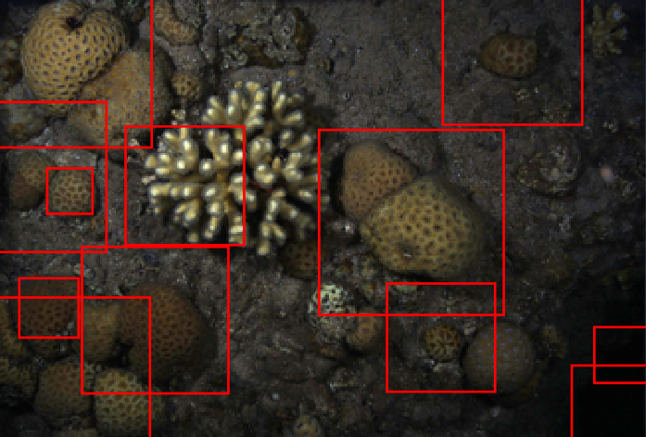תוצאות:

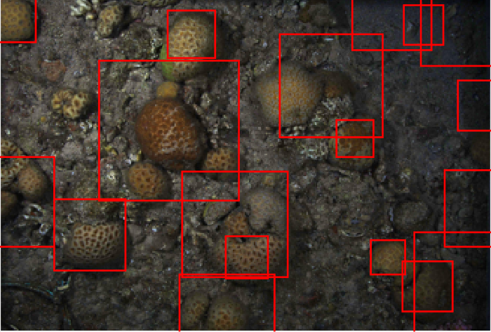

לפי התוצאות, השיטה שלנו מזהה בצורה מעניינת את מקומות האלמוגים, אך גם "מקומות חשוכים" עודפים.

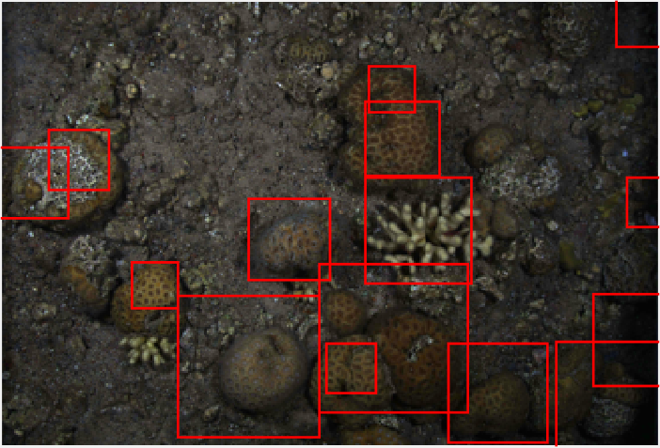תוצאות נוספות:

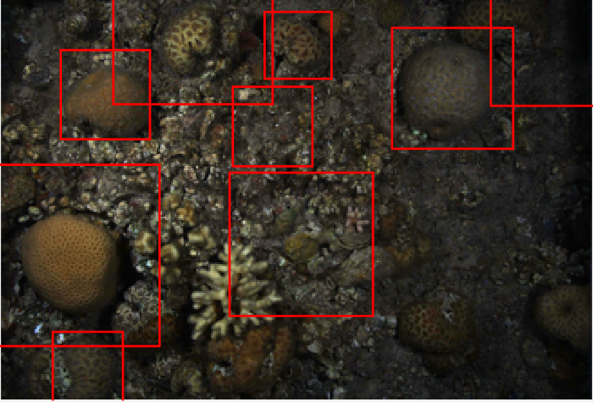

סעיף ב': שימוש ב fluorescence pics:

הוספנו את צבעי ה Lab של תמונות ה fluorescence ל database.

ונראה שוב דוגמאות רנדומליות של נסיונות לייצר bounding boxes:

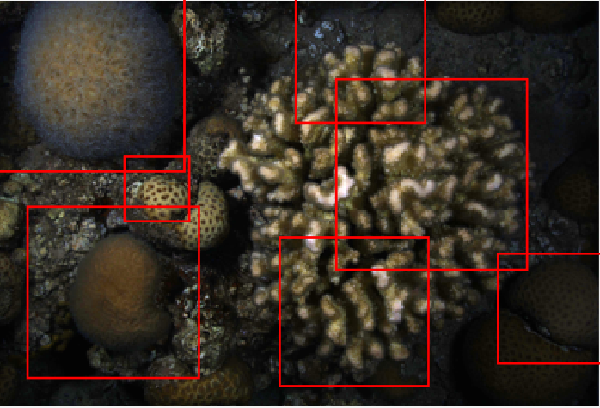

בדוגמה זו האלגוריתם מגלה יפה מספר אלמוגים, אך מתקשה להקיף את האלמוג הענק, כי הגבלנו את גודל ה bounding box..

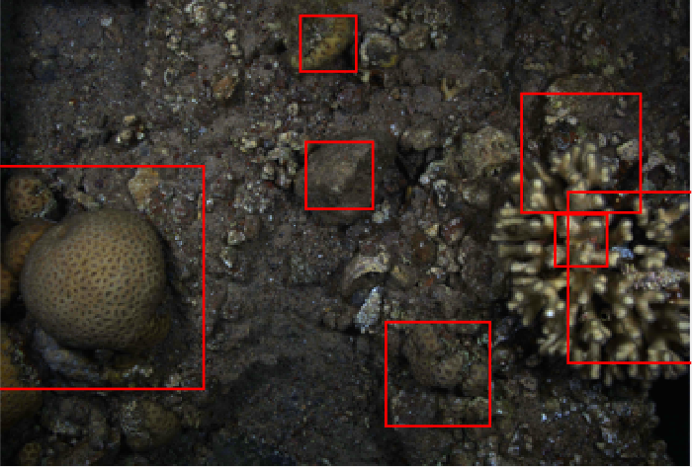

דומה למקרה הקודם

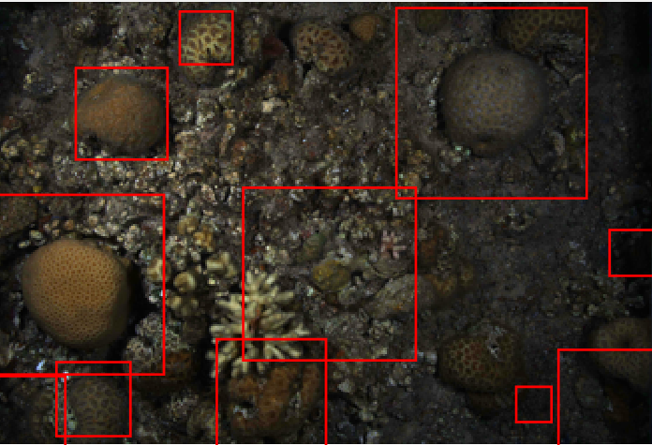

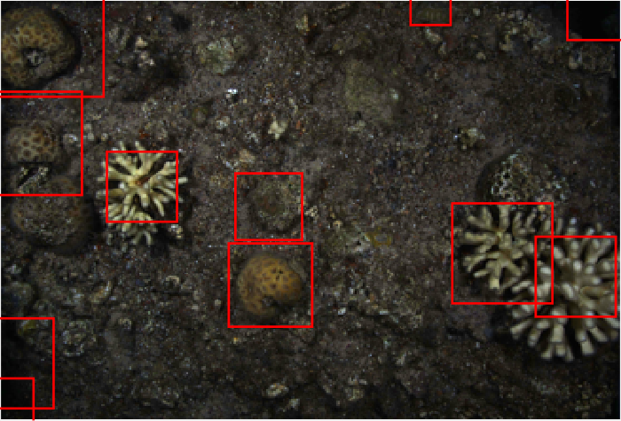

מסקנה מהוספת המידע על ה fluorescence: זה שיפר את התוצאות מעט מאוד.

אולי ניסוח טוב יותר של ה Energy Map שהגדרנו יכול לתת תוצאות טובות יותר.